

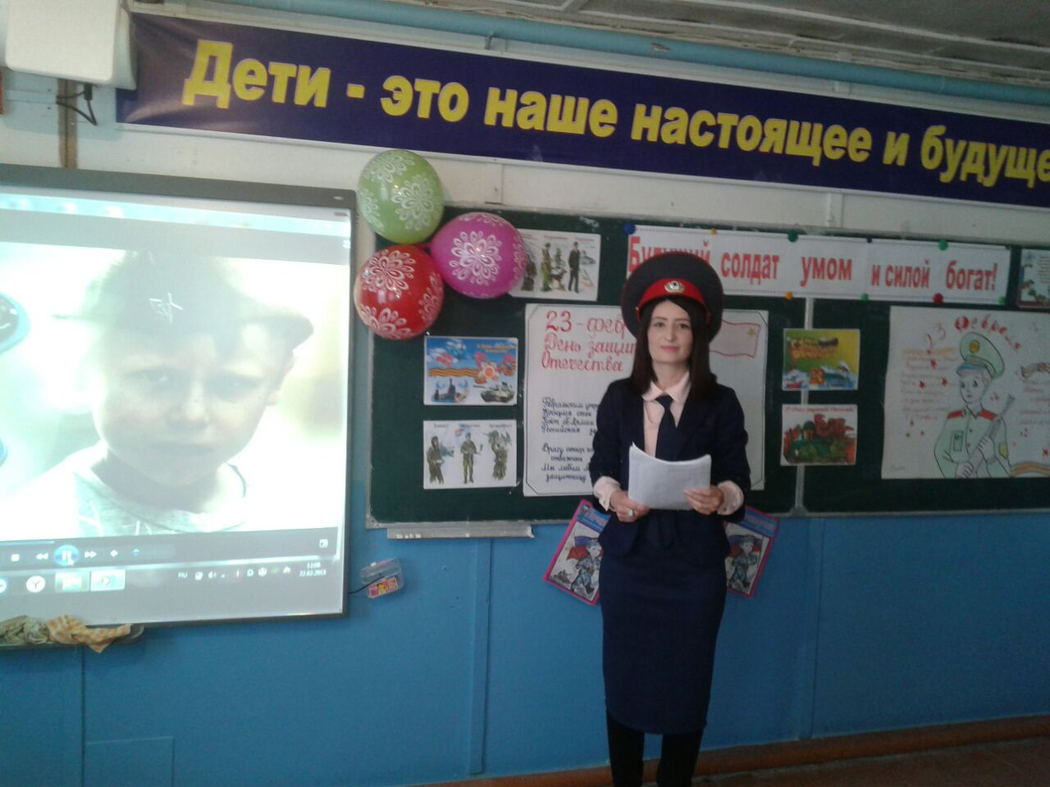

**Цель:**создать условия для освоения и развития творческих возможностей у учащихся через комплекс мероприятий на патриотическую тематику, посвященную Дню защитника Отечества.

**Музыкальное оформление**: быстрая музыка для конкурсов.

* .

**Ход мероприятия.**

**Ведущий:** Профессию военную

Мы знаем не одну.

Всегда нужны военные,

Чтоб защищать страну.

И не представить даже,

Как служба их важна.

Пока они на страже –

Спокойно спит страна.

**Ведущий:** В зимнем месяце феврале мы празднуем День защитника Отечества. И сегодня мы хотим поздравить вас, ребята, будущих солдат и офицеров. Наш праздник называется «Солдат умом и силой богат».

На празднике предоставляется возможность показать силу, ловкость и смекалку. Наши мальчишки будут состязаться в разных конкурсах и за правильный ответ получать жетоны. Победит тот, кто наберет наибольшее количество жетонов.

**Конкурс «Кто есть кто?».**

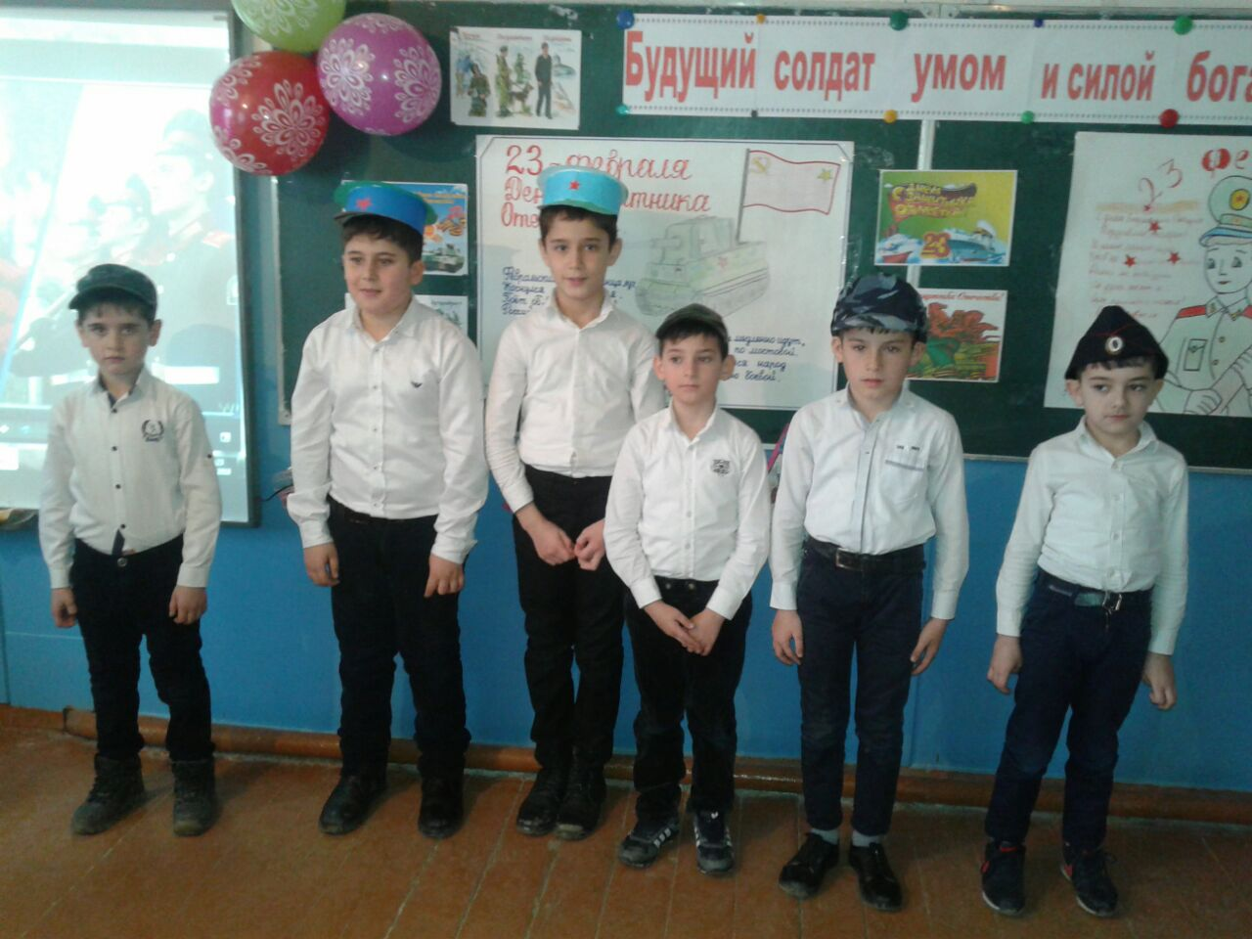На доске вывешены 2 набора карточек – имена прославленных русских известных личностей, а также их должности. Задание: правильно соединить пару.

*Пушкин А.С. писатель*

*Бианки В. писатель*

*Гагарин Ю.А. космонавт*

*Медведев Д.А президент*

*Петр 1 царь*

*Жуков Г.К. маршал*

**Ведущий:** Покажите-ка вашу силушку в честном поединке «Один на один». Объявляем соревнование по армрестлингу. Слово- заграничное, а забава – наша, богатырская.

**Конкурс «Один на один»**

Вызывается по 1 участнику. Они садятся за стол друг напротив друга. Каждый участник ставит самую сильную руку на стол, согнув ее в локте. Кисти рук соперники захватывают в замок. Побеждает тот, кому удается пригнуть руку соперника к столу.

**Конкурс «Меткий стрелок»**

Перед участниками стоят кегли на определенном расстоянии. Каждому участнику выдается по мячу. Нужно мячом сбить кеглю. У кого больше попаданий, то и победит.

**Ведущий:** Будущий военный должен уметь разбираться в технике. А вы, ребята, знакомы с вооружением нашей армии? Сейчас проверим.

**Конкурс «Загадки»**

Летит птица-небылица,

А внутри народ сидит,

Меж собою говорит *(самолет).*

На горе-горушке

Сидят черные старушки,

Если охнут-

Люди глохнут *(пушки).*

Без разгона ввысь взлетает,

Стрекозу напоминает,

Отправляется в полет

Наш российский ... *(вертолет)*

Чудо-птица, алый хвост,

Прилетела в стаю звезд. *(ракета)*

Ползет черепаха,

Стальная рубаха.

Враг – в овраг,

И она там, где враг *(танк)*

Под водой железный кит,

Днем и ночью кит не спит.

Не до снов тому киту,

Он днем и ночью на посту. *(подводная лодка)*

**Конкурс «Самый быстрый»**

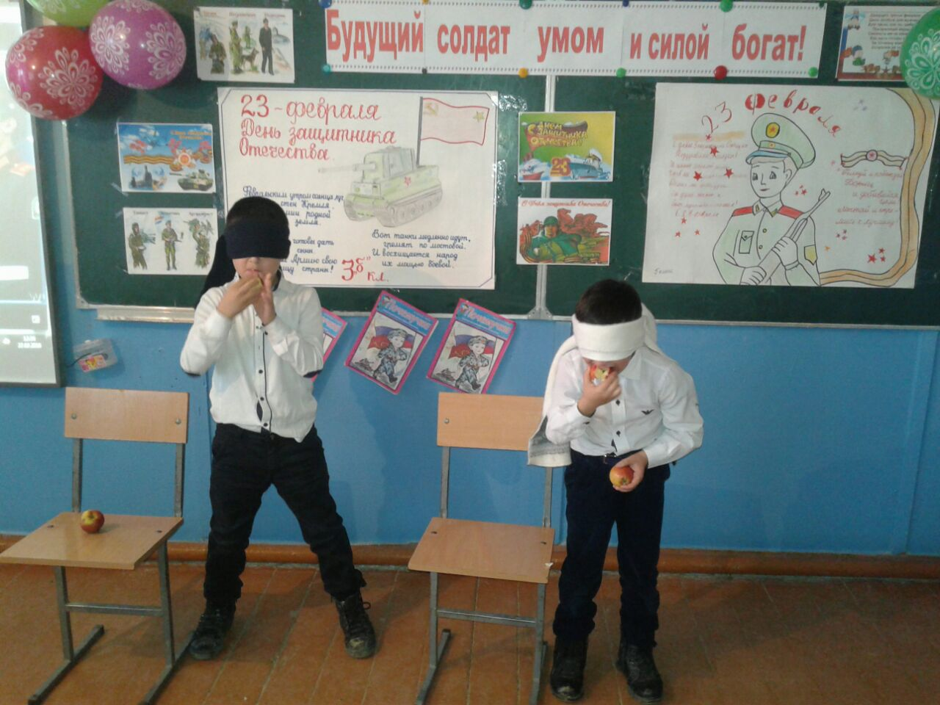

**Ведущий:**

Чтобы пушки били метко,

Чтоб победы взвился флаг,

Пусть доложит нам разведка

Что еще задумал враг.

Книги и фильмы про разведчиков всегда волнуют воображение. Почему бы и вам не попробовать?

**Конкурс «Разведчики»**

**Задание: прочесть шифровки.**

Т ж л в ч н и е к в о

я е о у е и л г о б ю (тяжело в учении, легко в бою)

п а а л о

у р ш о д

л у т м е

я д ы к и

**Конкурс «Аукцион»**

Нужно вспомнить и назвать слова на букву «П», которые имеют отношение к армии.*(пулемет, пушка, погон, полковник, противник, парашют, пост, приказ, пароль, прапорщик, палуба, памятник, патруль, передовая и тд.)*

**Ведущий:** Про русского солдата всегда говорили: «Не силой возьмет, так мудростью». И сейчас проверим, кто знает больше пословиц и поговорок о храбрости и смелости.

**Конкурс «Народная мудрость»**

Нужно соединить начало и конец пословиц и поговорок.

Кто Родине верен, тот в бою примерен.

Волков бояться- в лес не ходить.

Храбрец себя винит, трус- товарища.

Смелость города берет.

Кто с мечом к нам придет, тот от меча и погибнет.

Если безоружен - ты в бою не нужен.

Солдат спит, а служба идет.

**Ведущий:** В честь праздника Дня защитника Отечества девочки для вас пропоют частушки.

**Частушки.**

Мы девчушки-хохотушки,

Мы веселые всегда;

Вам споем сейчас частушки

Да про школьные дела.

Наш Андрей пример решал,

А Витек ему мешал.

Вот, ребята, вам пример,

Как нельзя решать пример.

Всех быстрей Сергей бежит

И съезжает с горки,

А за партой он дрожит,

Словно мышка в норке.

На уроке Витя с Васей

Толковали о футболе,

Забивали вместе гол,

Поучили вместе кол.

Любит Миша помечтать,

Ворон в окошке посчитать.

- Миша, Миша, не мечтай:

Задачки лучше порешай!

Андрей любит поиграть,

Быстро бегать и кричать.

Энергия из Андрея бьет-

Ему покоя не дает.

Витя вертится в буфете,

Пробирается вперед.

Пожалейте Витю, дети,

Дайте Вите бутерброд.

Буквы в Васиной тетради

Не стоят, как на параде.

Буквы прыгают и пляшут,

Васе хвостиками машут.

**Конкурс «Историческое лото»**

Мальчики получают набор картинок. Ведущий дает описание, а мальчики должны поднять соответствующую картинку. Оценивается быстрота выполнения.

1. Ее надевали, идя в бой. Эта одежда из металлических колец не мешала в бою и надежно защищала владельца от ударов противника. (Кольчуга)
2. Он служит для того, чтобы в бою оберегать голову владельца от ран. (Шлем)
3. Воин закрывается им наподобие стены. Бывает различной формы – из железа, стали или дерева, на руке крепится шнурами или тесьмой. (Щит)
4. Предназначается для рубящих, реже колющих ударов. Состоит из клинка и рукоятки. Был военным и государственным символом Древней Руси и предметом поклонения. (Меч).
5. Легкое оружие, чаще используется конниками. (Сабля)
6. Распространенное оружие в древнерусском войске. Его часто использовали в битве. Лезвием наносили рубящие удары, а обухом оглушали противника. (Топор).

**Конкурс « Кто больше»**

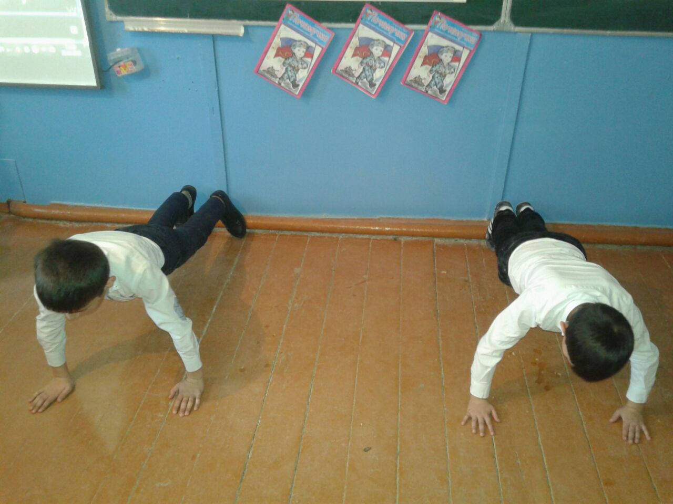

**Ведущий:**

В февральский день,

Морозный день

Все праздник отмечают.

Девчонки в этот славный день

Мальчишек поздравляют.

Они не дарят вам цветов:

Мальчишкам их не дарят.

Девчонки много теплых слов

У вас в сердцах оставят.

**Девчонки читают стихи мальчишкам.**

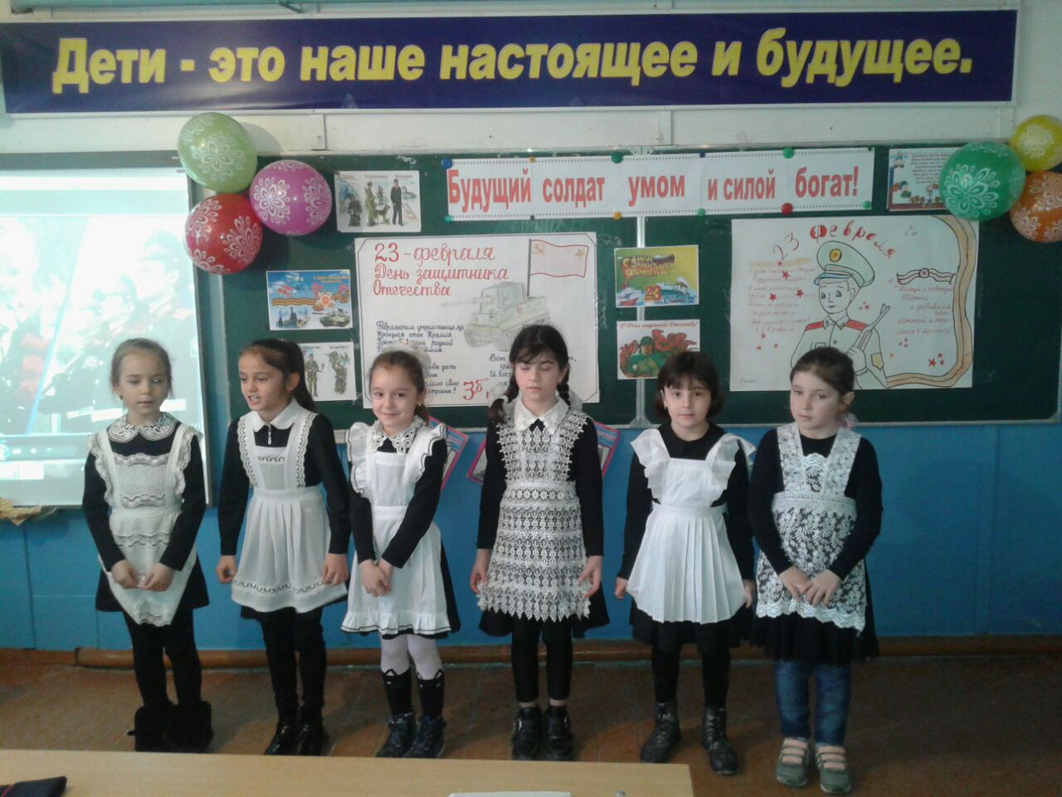

Мы пожелаем вам навек:

Чтоб в жизни не робелось,

Пусть будет с вами навсегда

Мальчишеская смелость!

Учитесь только лишь на пять,

Мы вам будем помогать!

Только, чур, не задаваться

И, конечно же, не драться!

Богатырского здоровья

Вам хотим мы пожелать.

Лучше всех на лыжах бегать

И в футбол всех обыграть!

Пусть удача будет с вами,

Только вы дружите с нами.

Нам во всем вы помогайте,

От других нас защищайте!

В общем, милые мальчишки,

Мы откроем вам секрет:

Лучше вас на белом свете

Никого, конечно, нет!

**Подведение итогов конкурсной программы.**

Подсчет жетонов.

**Ведущий:** Пройдет несколько лет и наши мальчики вырастут. Военная служба – дело ответственное. Много знаний и умений нужно приобрести, чтобы служить достойно. Поэтому не теряйте времени, хорошо учитесь и занимайтесь спортом.

